Localization/Internationalization Testing
测试方式：
点开网站的所有网页，查看页面上有没有提供两种主要语言（国际化或本地化）
测试人员：
朱浩锋
测试结果截图：
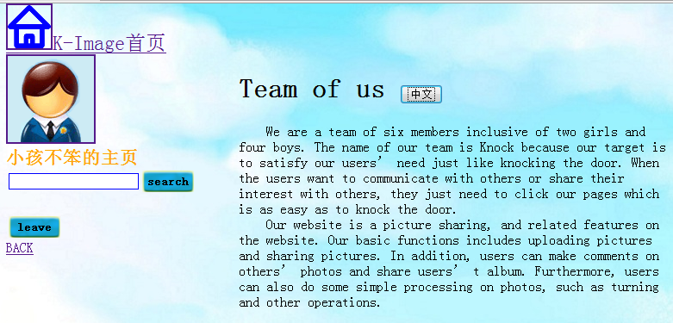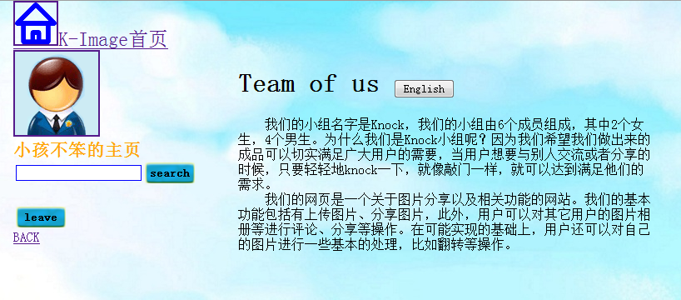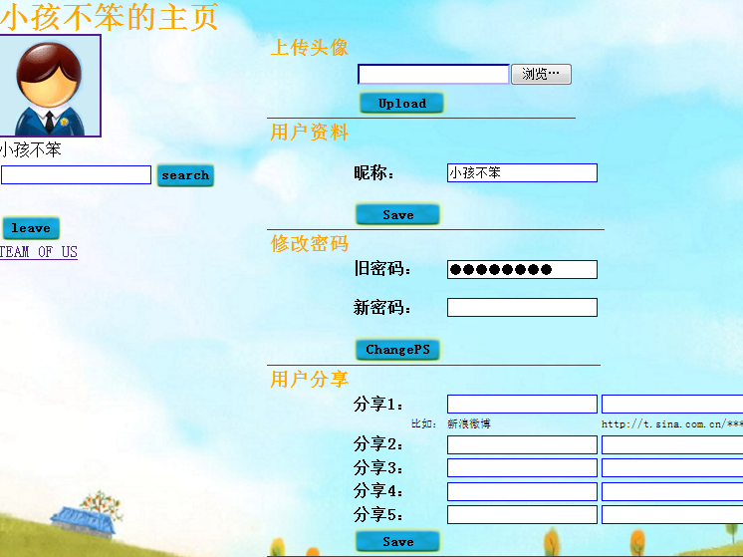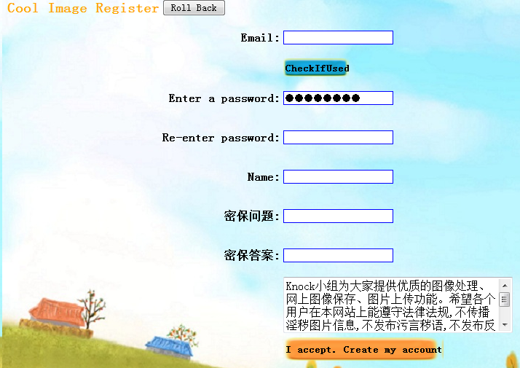
测试结果分析：
除了Team of us 这个页面有中文和英文两种语言外，其他页面（除了首页）都是中文和英文交叉出现。本地化/国际化测试不合格。
其中Team of us 这个页面的国际化实现方式是用javascript来实现中英文的转换。
这个部分由张静茹实现，包括javascript脚本编写和中英文互译。
